Tillsynsbegäran – information om höga naturvärden i avverkningsanmälan A 6159-2023 i Gotlands kommun
Denna tillsynsbegäran behandlar höga naturvärden i avverkningsanmälan A 6159-2023 i Gotlands kommun som inkom 2023-02-07 och omfattar 2,0 ha.
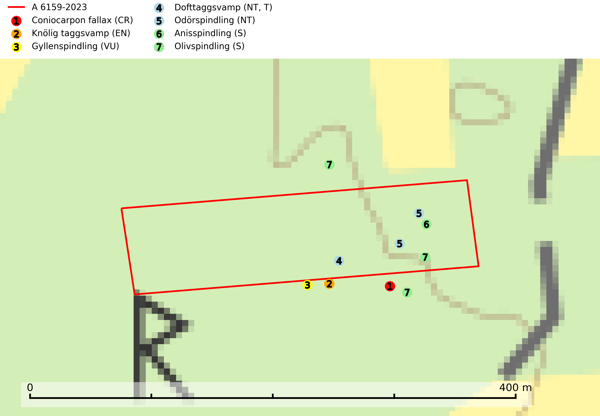
Figur 1. Fyndplatser för naturvårdsarter i och inom 22 meter från avverkningsanmälan. Markörer utan svart kant är placerade på fyndplatsen. Markörer med svart kant är placerade vid sidan av fyndplatsen har ett svart streck som visar fyndplatsens exakta position. Kartans mittpunktskoordinat är N 6418203, E 720434 i SWEREF 99 TM.
I och inom 22 meter från avverkningsanmälan finns fynd av 7 naturvårdsarter, varav 5 är rödlistade, 1 är typisk (T) och 2 är signalarter (S): Coniocarpon fallax (CR), knölig taggsvamp (EN), gyllenspindling (VU), dofttaggsvamp (NT, T), odörspindling (NT), anisspindling (S) och olivspindling (S). Se Figur 1.

Tillsynsbegäran
Vi begär härmed att Skogsstyrelsen fattar beslut enligt miljöbalken som säkerställer att skogens höga naturvärden bevaras samt att EU-lagstiftning efterlevs och att artskyddsbrott förhindras.
Vi önskar även ta del av de ställningstaganden och beslut som myndigheten meddelar till följd av aktuell avverkningsanmälan och föreningens inlaga (se 34 § förvaltningslagen).

Naturvårdsarter och fridlysta arter
Nedan följer beskrivningar av de naturvårdsarter och fridlysta arter som har sina livsmiljöer och växtplatser i den avverkningsanmälda skogen. De påträffade naturvårdsarterna är ett tydligt kvitto på att det rör sig om en skog med höga naturvärden.
Coniocarpon fallax (CR) förekommer på ask eller sällsynt på hassel. Askskottssjukan påverkar arten starkt negativt och Minskningstakten överstiger gränsvärdet för Akut hotad (CR) (SLU Artdatabanken, 2026).
Knölig taggsvamp (EN) är en starkt hotad art som bildar mykorrhiza med gran i äldre kalkbarrskog. Arten är placerad högst upp i Skogsstyrelsens värdepyramid för bedömning av skog med höga naturvärden och främsta hotet utgör skogsavverkning eller exploatering av växtplatsen. Samtliga växtlokaler utgör naturvårdsmässiga toppobjekt med stor biologisk mångfald, vilka alla bör erhålla långsiktigt formellt skydd (SLU Artdatabanken, 2024; Nitare & Skogsstyrelsen, 2019).
Gyllenspindling (VU) bildar mykorrhiza med gran i ängsgranskog på kalkrik mark, mer sällan med tall i kalktallskog. Minskningstakten uppgår till 30 % inom 50 år och överstiger gränsvärdet för Sårbar (VU) enligt A-kriteriet. Skogsbruk med kalavverkning, markberedning etc. är ogynnsamt för arten. Barrskog på kalkrik mark är en synnerligen skyddsvärd biotop varav fler områden behöver skyddas (SLU Artdatabanken, 2024).
Dofttaggsvamp (NT) bildar mykorrhiza med gran i framför allt äldre ängsgranskog eller örtrik granskog av frisk lågörttyp. Arten hotas huvudsakligen av slutavverkning och den överlever sannolikt inte en avverkning eftersom den är beroende de levande barrträdens rötter. Troligen missgynnas den av allt för hård gallring eller plockhuggning om huggningen inte efterföljs av skogsbete. Fler örtrika barrskogar, särskilt de med trädkontinuitet, måste skyddas i större utsträckning än vad som tidigare gjorts. Dofttaggsvamp är typisk art för 9050 Näringsrik granskog (SLU Artdatabanken, 2024).
Odörspindling (NT) bildar mykorrhiza med gran och tall i örtrik kalkbarrskog. Den uppträder huvudsakligen i äldre barrskogar så kallade ”bondeskogar” med en lång trädkontinuitet. Minskningstakten uppgår till 15 % inom 50 år och bedöms vara nära gränsvärdet för Sårbar (VU). (A2c+3c+4c). Virkesrika, äldre barrskogar med hög bonitet, på bättre jordar är en bristvara i befintliga, skyddade områden i Sverige och fler örtrika barrskogar med trädkontinuitet måste skyddas i större utsträckning än vad som tidigare gjorts. Områden med odörspindling bör inte gallras eller plockhuggas om inte huggningen efterföljs av skogsbete (SLU Artdatabanken, 2024).
Olivspindling växer uteslutande på näringsrik och kalkhaltig skogsmark där den huvudsakligen bildar mykorrhiza med gran och tall. Svampen är en typisk representant för kalkgranskogens särpräglade och rika svampflora. Kalavverkning är ett hot mot arten, eftersom den sannolikt kräver lång kontinuitet av äldre träd. Populationerna i landet bedöms därför minska beroende på slutavverkning av äldre barrskog på kalkhaltig mark (SLU Artdatabanken, 2024; Nitare & Skogsstyrelsen, 2019).

